Муниципальное автономное дошкольное образовательное учреждение «Детский сад №58»

Группа 14
Воспитатель: Козырева О.Н.
Дата проведения: с 22.07-28.07. 2024 г.
Эколята - дошколята

Цель дидактической игры «Времена года» - закреплять названия времен года, учить видеть признаки сезонных изменений в природе, находить отличительные особенности каждого времени года, развивать наблюдательность, память, внимание, связную речь, логическое мышление воспитанников.
Раскрашивание раскрасок "Берегите природу"
Опыт " Поиск воздуха" Цель: обнаруживать воздух.
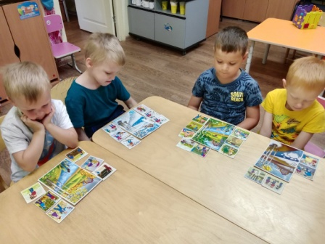 | 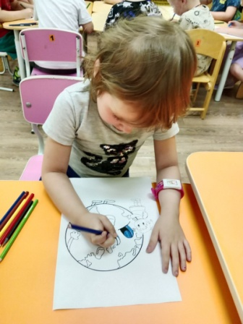
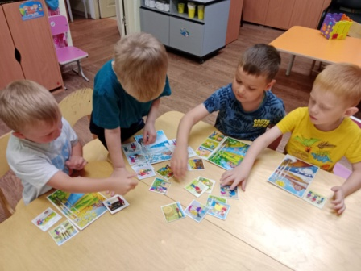 | 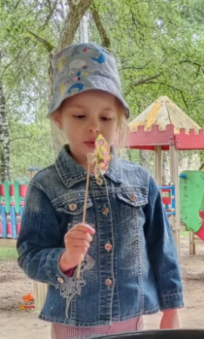
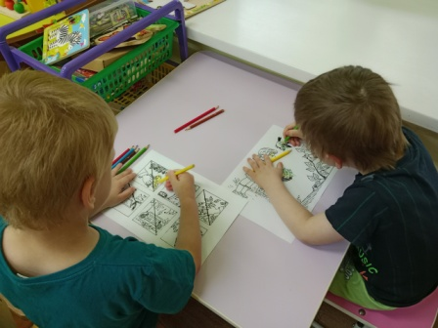
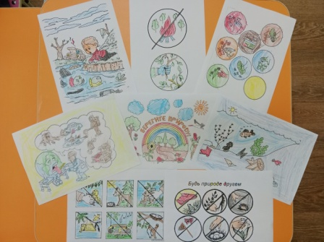 | 